BỘ GIÁO DỤC VÀ ĐÀO TẠO
TRƯỜNG ĐẠI HỌC ĐÀ LẠT



BÁO CÁO ĐỒ ÁN
ỨNG DỤNG HỌC TIẾNG ANH TÍCH HỢP TRÍ TUỆ NHÂN TẠO

Sinh viên thực hiện : Phan Trung Hiếu
MSSV: 2312616
Lớp : CTK47A
Người hướng dẫn : Gv. Phan Thị Thanh Nga

Lâm Đồng, tháng 5 năm 2025

MỤC LỤC
MỤC LỤC 2
1. GIỚI THIỆU TỔNG QUAN SẢN PHẨM 3
3. HỆ THỐNG PROMPT AI ĐÃ THIẾT KẾ VÀ TRIỂN KHAI 5
4. CÁC TÍNH NĂNG NGƯỜI DÙNG 7
5. KẾT QUẢ ĐẠT ĐƯỢC VÀ ĐÓNG GÓP 8
6. HẠN CHẾ VÀ HƯỚNG PHÁT TRIỂN 9
7. KẾT LUẬN 10

1. GIỚI THIỆU TỔNG QUAN SẢN PHẨM
1.1. Bối cảnh và mục tiêu
Trong kỷ nguyên số hiện nay, nhu cầu học tiếng Anh ngày càng tăng cao, dẫn đến sự bùng nổ của các ứng dụng học ngôn ngữ trực tuyến. Tuy nhiên, một thực tế tồn tại là phần lớn các nền tảng hiện nay vẫn dựa trên cấu trúc nội dung tĩnh, thiếu tính tương tác cá nhân hóa và chưa thể thích nghi linh hoạt với năng lực cũng như điểm yếu cụ thể của từng học viên. Điều này không chỉ làm giảm hiệu quả tiếp thu mà còn khiến người dùng dễ mất động lực do thiếu lộ trình học tập riêng biệt và các phản hồi chi tiết theo thời gian thực.
Xuất phát từ thực trạng đó, đề tài "AI English Learning" được thực hiện nhằm xây dựng một hệ thống học tập thông minh, tận dụng sức mạnh của Trí tuệ nhân tạo (AI) để cá nhân hóa hoàn toàn trải nghiệm người dùng. Mục tiêu của dự án là tạo ra một môi trường học tập tương tác đa chiều, nơi AI đóng vai trò như một người hướng dẫn tận tâm, giúp tối ưu hóa lộ trình và nâng cao kết quả học tập cho người học.
1.2. Thông tin kỹ thuật tổng quan
Thành phần | Chi tiết
Ngôn ngữ lập trình | Python, HTML/CSS
Framework chính | Flask (Web App) + Flask (AI Service)
Cơ sở dữ liệu | SQLite
Xác thực người dùng | Flask-Login
Triển khai | Docker + Docker Compose
AI Integration | Gọi API LLM qua HTTP nội bộ
Quản lý phiên bản | Git / GitHub
2. KIẾN TRÚC HỆ THỐNG
2.1. Mô hình tổng quan
Hệ thống được thiết kế microservices với hai container Docker hoàn toàn độc lập, giao tiếp qua mạng nội bộ Docker:
- Web_app (port 5000): Container chính chứa toàn bộ logic ứng dụng web – xác thực, quản lý người dùng, tracking tiến độ học tập, giao diện HTML/CSS.
- AI_service (port 5001): Container riêng biệt chịu trách nhiệm xử lý mọi yêu cầu AI – nhận prompt, gọi LLM API và trả về kết quả.
Việc tách biệt microservice AI mang lại các lợi ích:
- Cô lập logic xử lý prompt khỏi phần nghiệp vụ chính.
- Dễ dàng thay thế hoặc mở rộng mô hình AI (ví dụ thêm GPT, Claude) mà không ảnh hưởng đến app.
- Tập trung quản lý API key và rate limit ở một nơi.
2.2. Sơ đồ luồng dữ liệu
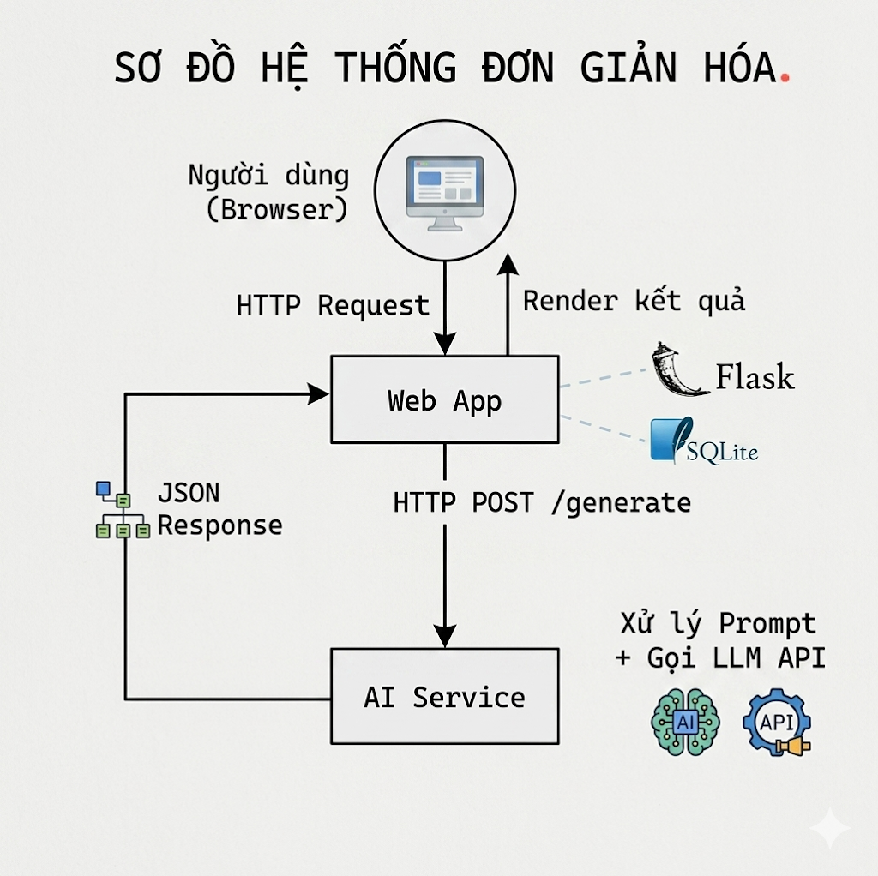
Ví dụ luồng sinh bài tập:
- Người dùng yêu cầu làm bài tập chủ đề “Thì quá khứ đơn”.
- Flask tạo request với request_type = exercise_generation gửi sang AI Service.
- AI Service xây dựng prompt, gọi Gemini API, nhận phản hồi, chuẩn hóa JSON.
- Flask lưu câu hỏi, gửi lại cho frontend hiển thị.
2.3. Cấu trúc dữ liệu
Hệ thống sử dụng 4 model chính trong SQLite:
Model | Các trường chính | Chức năng
User | id, username, password_hash | Quản lý tài khoản người dùng
Topic | id, name, description, topic_type | Danh sách chủ đề học (grammar/vocabulary)
UserTopicProgress | id,user_id, topic_id, total_attempted,correct_count | Theo dõi tiến độ theo chủ đề
UserSubtopicProgress | id,user_id, topic_id, question_type, subtopic,total_attempted,correct_count | Theo dõi chi tiết đến bài học con

3. HỆ THỐNG PROMPT AI ĐÃ THIẾT KẾ VÀ TRIỂN KHAI
3.1. Prompt tạo bài tập trắc nghiệm
Mục đích: Sinh ra một tập câu hỏi trắc nghiệm/điền từ dựa trên chủ đề ngữ pháp/từ vựng.
Role: Bạn là AI tạo bài tập tiếng Anh.
Task: Tạo bài tập tiếng Anh dựa trên topic và trình độ.
Context: Topic: {topic} | Trình độ: {level} | Topic type: {topic_type}
Chuỗi học: {streak_days} ngày | subtopic_focus: {subtopic_focus}
Instruction:
- Tạo 5 câu hỏi. Bám sát subtopic_focus nếu có.
- answer PHẢI là NỘI DUNG CHÍNH XÁC của option, KHÔNG PHẢI A/B/C/D
- question_type chỉ được là 'grammar' hoặc 'vocabulary'
- subtopic bắt buộc có nội dung ngắn, rõ ràng
3.2. Prompt tạo lộ trình học
Mục đích: Sinh kế hoạch học tập cho một kỹ năng (ngữ pháp/từ vựng) trong ngày.
Role: Bạn là AI thiết kế lộ trình học tiếng Anh.
Task: Tạo roadmap 2 nhóm, mỗi nhóm 6 mục (name + desc ngắn gọn).
Output: { grammar_roadmap[], vocabulary_roadmap[] }
3.3. Prompt sinh chủ đề học
Mục đích: AI tự động đề xuất một bộ chủ đề mới cho hệ thống (ví dụ 10 chủ đề từ vựng) để làm giàu nội dung.
Role: Bạn là AI thiết kế khung nội dung cho ứng dụng học tiếng Anh.
Task: Sinh {topic_count} chủ đề cho người mới đến trung cấp.
- Mỗi topic: name, description, topic_type (grammar|vocabulary).
3.4. Prompt tạo đề bài viết
Mục đích: Tạo một đề bài viết tiếng Anh kèm dàn ý, phù hợp trình độ A2–B1.
Ràng buộc:
- Bài viết từ 120–180 từ.
- Chủ đề gần gũi (du lịch, sở thích, công nghệ).
- Cung cấp sample_outline 3–4 ý chính.
Role: You are an English writing coach.
Task: Create one practical daily writing prompt. Date: {date_key}
- Instructions target 120-180 words.
- sample_outline: 3-4 short bullets.
Output: { topic, instructions, sample_outline[] }
3.5. Prompt chấm bài viết
Role: You are an English writing evaluator.
Task: Evaluate the learner text and provide actionable feedback.
Topic: {topic} | Instructions: {instructions}
Learner text: """ {user_text} """
- Score: 0 to 10.
- corrected_text: preserve original idea, improve grammar/naturalness.
- error_tags: tense, articles, prepositions, word_choice, agreement, punctuation
3.6. Prompt giải thích đáp án sai
Khi người dùng làm sai một câu trắc nghiệm, họ có thể bấm “Tại sao sai?”.
Role: You are a patient English tutor.
Task: Explain why the learner's answer is wrong in simple Vietnamese,
and give a memory tip.
- Topic: {topic} | Question: {question}
- Correct answer: {correct_answer}
- Learner answer: {user_answer}
Output: { summary, why_wrong, memory_tip }
3.7. Prompt hội thoại gia sư AI
Mục đích: Cho phép người dùng trò chuyện tự do bằng tiếng Anh. AI đóng vai bạn đồng hành, sửa lỗi nhẹ nhàng.
Role: You are an English conversation partner and tutor.
Task: Reply naturally in English, gently point out major mistakes.
Conversation history: (history[-20:] dạng 'role: content')
{history_text}
Learner message: {user_message}
Output: { assistant_reply, corrections[], error_tags[] }
3.8. Prompt tạo flashcard
Mục đích: Sinh bộ flashcard cho một chủ đề (ví dụ “Food”).
Role: You are an English vocabulary coach.
Task: Generate smart flashcards. Topic: {topic}
- Create exactly {card_count} cards. (giới hạn 3–20)
- pronunciation_hint: easy to read for Vietnamese learners.
- image_hint: short phrase describing a simple visual idea.
Output: { cards: [{term, definition, example_sentence,
pronunciation_hint, image_hint}] }
3.9. Prompt tạo câu luyện nói
Role: You are an English speaking coach.
Task: Create {prompt_count} speaking/listening practice prompts.
- difficulty: PHẢI là một trong: easy, medium, hard.
Output: { prompts: [{topic, sentence, difficulty}] }

4. CÁC TÍNH NĂNG NGƯỜI DÙNG
4.1 Luyện tập ngữ pháp – từ vựng
- Chọn chủ đề từ danh sách do AI phân loại.
- Làm bài trắc nghiệm, điền từ, chia động từ.
- Xem giải thích chi tiết khi trả lời sai.
4.2 Luyện viết
- Nhận đề bài mới mỗi ngày.
- Viết trực tiếp trên giao diện web.
- Nhận điểm số, bài sửa lỗi và góp ý chi tiết từ AI.
4.3 Học với flashcard
- Bộ flashcard do AI tạo theo chủ đề.
- Ôn tập theo lịch do thuật toán SM-2 tự động tính toán.
4.4 Luyện nghe – nói
- Nghe mẫu câu (qua Text-to-Speech của trình duyệt).
- Đọc lại vào microphone, hệ thống nhận diện giọng nói và so sánh.
4.5 Trợ lý chat
- Widget chat góc phải màn hình.
- Trò chuyện tiếng Anh, nhận sửa lỗi ngay trong câu trả lời.
- Sau phiên chat, AI gửi bản tổng kết lỗi để ôn tập.
4.6 Gamification
- Streak ngày học liên tiếp.
- Tích điểm XP, thăng cấp.
- Huy hiệu thành tựu (hoàn thành chuỗi, đạt điểm tuyệt đối).
- Bảng xếp hạng bạn bè cùng hệ thống.
4.7 Dashboard cá nhân
- Hiển thị tiến độ tổng quan, điểm yếu, gợi ý ôn tập.
- Nhiệm vụ hàng ngày giúp định hướng học tập.

5. KẾT QUẢ ĐẠT ĐƯỢC VÀ ĐÓNG GÓP
5.1 Sản phẩm hoàn thiện
- Một ứng dụng web hoạt động end-to-end, từ đăng ký/đăng nhập đến luyện tập đa kỹ năng.
- Tích hợp thực sự AI vào lõi nghiệp vụ, không chỉ là “add-on”.
5.2 Đóng gói prompt AI
- Xây dựng thành công 9 prompt chuyên biệt, phục vụ đủ các kỹ năng.
- Chuẩn hóa 100% phản hồi AI ở dạng JSON giúp hệ thống ổn định, dễ bảo trì.
5.3 Vận hành thực tế
- Ứng dụng có thể hoạt động liên tục mà không bị “sập” do lỗi API. Các cơ chế rate limit, cache, fallback đã chứng minh hiệu quả trong quá trình thử nghiệm với nhiều người dùng.
5.4 Đóng góp cá nhân
- Tự nghiên cứu và ứng dụng mô hình microservice.
- Làm chủ quy trình tích hợp API Generative AI.
- Giải quyết các vấn đề thực tiễn: xử lý lỗi quota, tối ưu chi phí gọi API.
- Phát triển tư duy thiết kế hướng trải nghiệm người dùng (UX) với gamification và phản hồi tức thời.

6. HẠN CHẾ VÀ HƯỚNG PHÁT TRIỂN
Hạn chế hiện tại
- Cơ sở dữ liệu SQLite chưa phù hợp với môi trường nhiều người dùng đồng thời.
- Đánh giá phát âm còn đơn giản (so sánh text), chưa phân tích âm thanh thực sự.
- Chưa có giao diện quản trị (admin) để theo dõi chất lượng prompt hoặc thống kê sử dụng.
Hướng phát triển
- Thêm hàng đợi AI để kiểm soát tải, cảnh báo quota trực quan.
- Tích hợp đánh giá phát âm qua API chuyên dụng, xây dựng chế độ “bài giảng mini” dựa trên lỗi thường gặp.
- Chuyển sang PostgreSQL, hỗ trợ nhiều mô hình AI (fallback đa nguồn), phát triển dashboard cho giáo viên.

7. KẾT LUẬN
Dự án AI English Learning đã thực hiện thành công việc thiết kế và triển khai một hệ thống học tiếng Anh thông minh, chứng minh tính hiệu quả của việc tích hợp AI vào lõi nghiệp vụ thay vì chỉ là một tính năng bổ trợ. Thông qua việc áp dụng kiến trúc Microservices hiện đại kết hợp với hệ thống Prompt được chuẩn hóa 100% dưới dạng JSON, hệ thống đã đạt được độ ổn định cao, khả năng mở rộng linh hoạt và quy trình vận hành tin cậy trong thực tế.
Dù còn một số hạn chế về mặt hạ tầng dữ liệu và công nghệ đánh giá âm thanh chuyên sâu, dự án đã hoàn thành các mục tiêu đề ra và thiết lập một nền tảng vững chắc cho việc phát triển thành một hệ thống EdTech (Công nghệ giáo dục) hoàn chỉnh. Đây là bước đệm quan trọng để ứng dụng tiếp tục cải tiến, hướng tới việc cung cấp giải pháp học tập tối ưu và cá nhân hóa sâu sắc hơn cho cộng đồng người học tiếng Anh trong tương lai.

